Konkurentsiamet

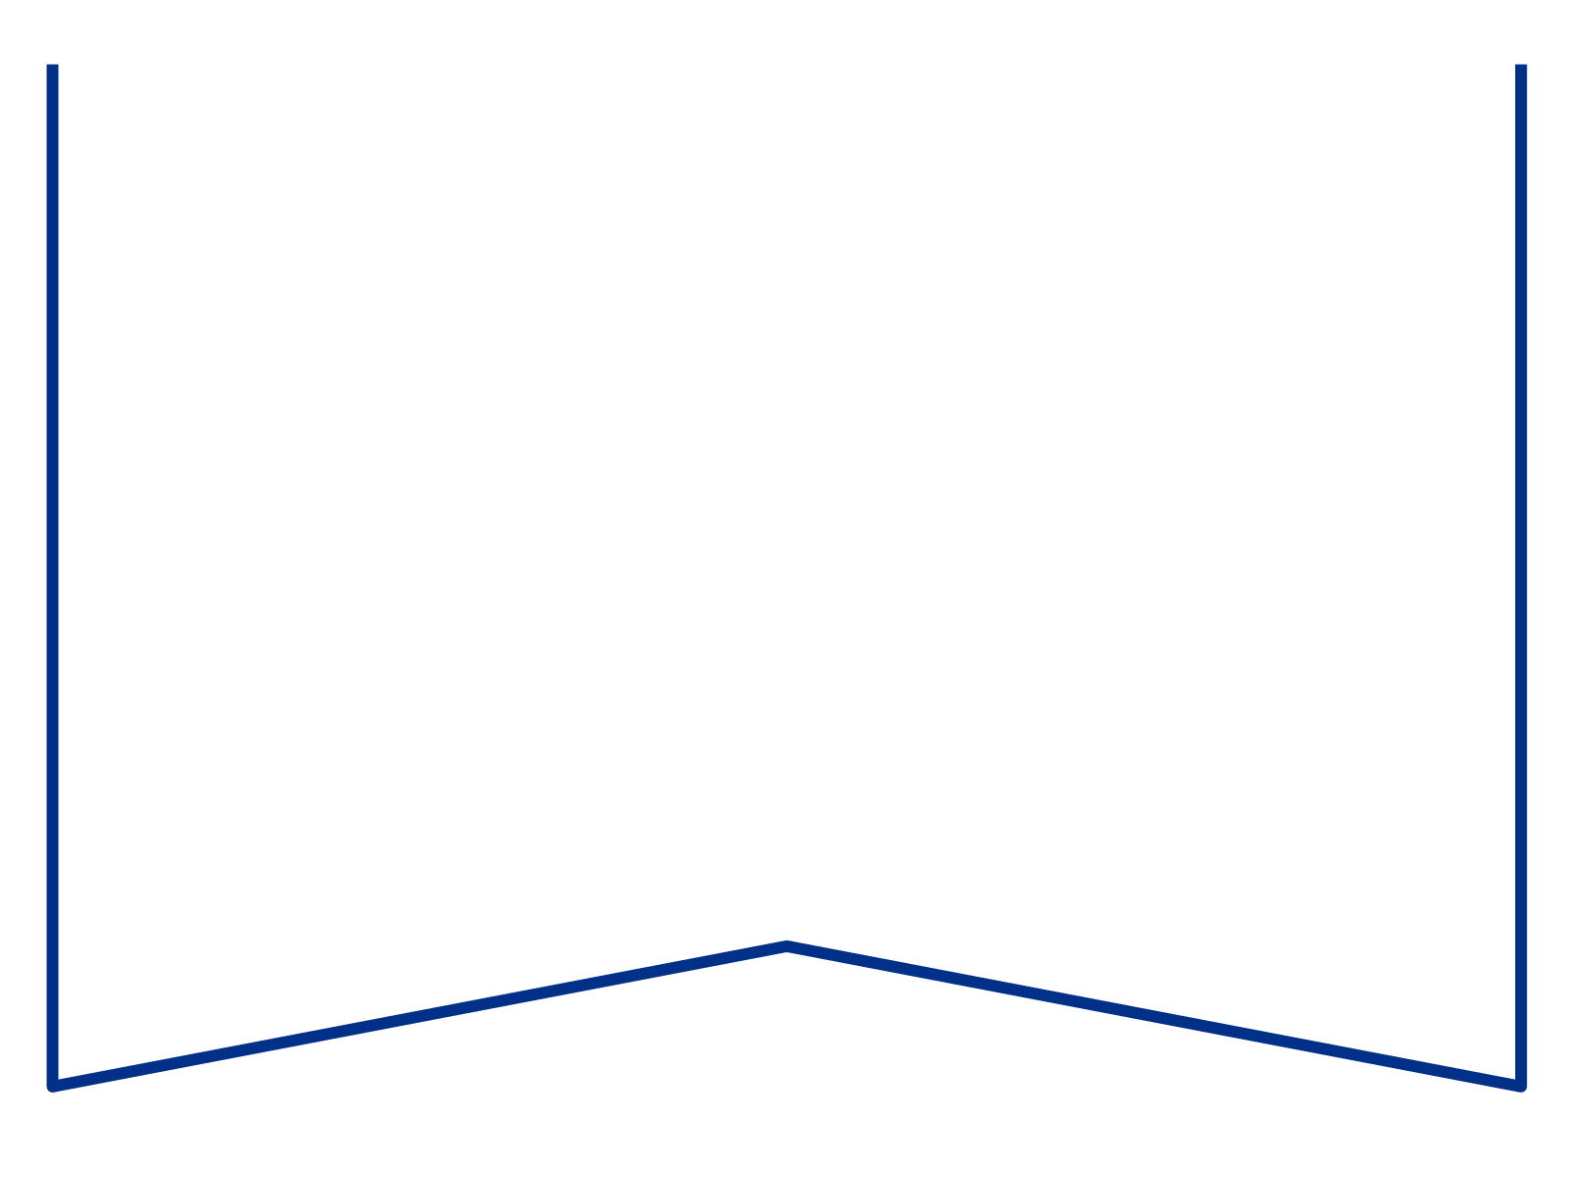Maksejõuetuse teenistus

|  |  |  |  |  |  |  |
| --- | --- | --- | --- | --- | --- | --- |
| Teie |  | 20 |  | a nr |  |  |
| Meie | 10 03 | 20 | 25 | a nr | 2-24-17532 |  |

**Ettepanek PankrS § 30 lg.5 alusel pankrotimenetluse läbiviimiseks avaliku uurimisena**

MoonTTM OÜ (registrikood 11498569) esitas 19.11.2024 Tartu Maakohtule avalduse tema enda pankroti väljakuulutamiseks. Võlgniku juhatuse liige on alates 09.12.2023 Margit Kõiv. Võlgniku ainuosanik on OÜ MOON (registrikood 10240449), kelle juhatuse liige Margit Kõiv.

Võlgniku osakapital on 2 566,00 eurot, võlgniku käibevara väärtus seisuga 18.11.2024 on bilansi kohaselt 494,91eurot. Lühiajalisi kohustusi on kokku 325 924,34 eurot, pikaajalised kohustused seisuga 18.11.2024 puuduvad. Pankrotiavalduse esitamise seisuga on võlgnikul lõpetamata töölepingud 28 töötajaga.

Äriühingu põhitegevusala on jalatsitootmine, millest müügitulu 2023.a aastaaruande järgi 597 839 eurot. Võlgniku peamiseks tegevuseks on olnud jalatsipealsete õmblemine ja jalatsite valmistamine peamiselt Soome tellijatele. Väga keeruliseks läksid ajad seoses ülemaailmse Covid pandeemia ja sellele järgnenud Vene-Ukraina sõja puhkemisega.

Äriühingu käive on olnud pideva surve all seoses Soome tellijate tellimuste vähenemisega. Augustis 2024 teatas suurim tellija Kuomiokoski OY tellimuste lõpetamisest kuni maini 2025.

Kohus nimetas ajutiseks pankrotihalduriks Peep Lillemäe.

Ajutine pankrotihaldur esitas 23.01.2025 kohtule aruande, milles avaldas arvamuse, et võlgnikettevõte MoonTTM OÜ pankrotiavalduse menetlus tuleb PankrS § 29 lg.1 alusel lõpetada pankrotti välja kuulutamata raugemise tõttu. Võlgnikul on vara 696,84 euro väärtuses, kohustusi 362 646 euro väärtuses. Tagasivõitmise ja tagasinõudmise võimalusi ei ole tuvastatud ja puudub võimalus esitada nõue juhtorgani liikme vastu.

Kohus määras 28.01.2025 PankrS § 30 lg.1, lg.2 alusel deposiidimakse tegemiseks summa (3000 eurot) ja tähtaja. Deposiidimakset ei tehtud.

**Käesolevaga teeb kohus maksejõuetuse teenistusele ettepaneku esitada avaldus MoonTTM OÜ pankrotimenetluse läbiviimiseks avaliku uurimisena.**

**Tähtaeg avalduse esitamiseks on 14 päeva arvates käesoleva ettepaneku kättesaamisest.**

/allkirjastatud digitaalselt/

Kohtunik

Ülle Raag